Лабораторная работа № 14
Партиции, файловые системы, монтирование
Жукова София Викторовна
Содержание

1 Цель работы
Получить навыки создания разделов на диске и файловых систем. Получить навыки монтирования файловых систем.

2 Выполнение лабораторной работы
Создание виртуальных носителей
Добавим к нашей виртуальной машине два диска размером 512 МБ. Добаляю на машину UTM (рис. 1).
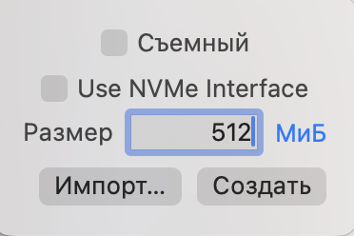
Рис. 1: Создаем диск
Для добавления второго диска размером 512 МБ к контроллеру SATA повторим указанные выше действия.(рис. 2).
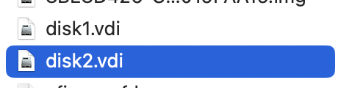
Рис. 2: 2 создвнных диска
Создание разделов MBR с помощью fdisk
Запустим нашу виртуальную машину с добавленными дополнительными дисками disk1 и disk2. В командной строке с полномочиями администратора с помощью fdisk посмотрим перечень разделов на всех имеющихся в системе устройствах жёстких дисков (рис. 3).
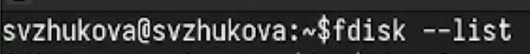
Рис. 3: Посмотрим перечень разделов на всех жёстких дисках
Таблица разделов находится только в памяти ядра. Сравним вывод команды (рис. 4).
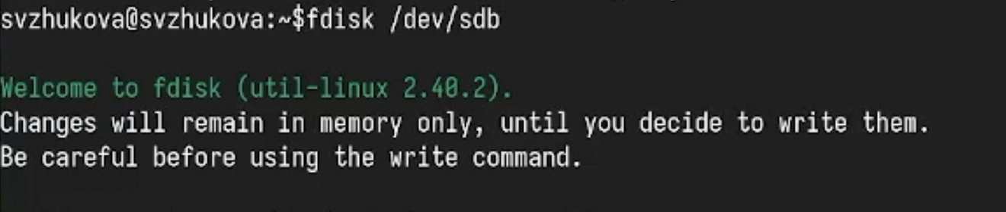
Рис. 4: fdisk -l /dev/sdb
С выводом команды (рис. 5).
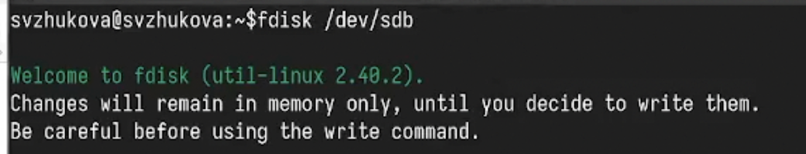
Рис. 5: cat /proc/partitions
Создание логических разделов
В терминале с полномочиями администратора запустим (рис. 6).
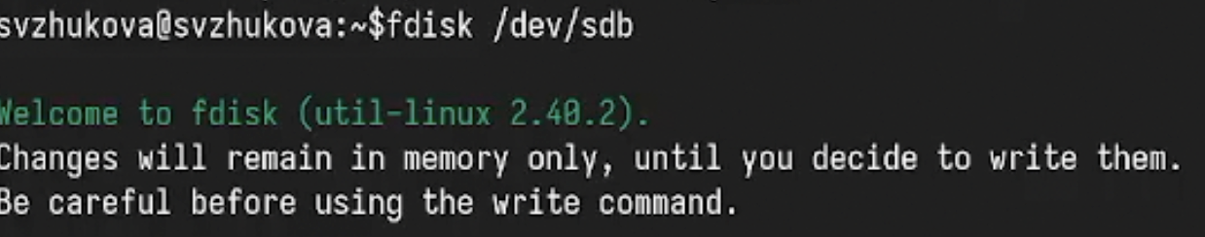
Рис. 6: Запустим
Введем e , чтобы создать расширенный раздел. Теперь, когда расширенный раздел создан, мы можем создать в нём логический раздел. Из интерфейса fdisk снова нажмите n . Утилита сообщит, что нет свободных первичных разделов и по умолчанию предложит добавить логический раздел с номером Нажмем Enter , чтобы принять выбор первого сектора в качестве сектора по умолчанию.
После создания логического раздела введем w , чтобы записать изменения на диск и выйти из fdisk. Чтобы завершить процедуру и обновить таблицу разделов, введем (рис. 7).
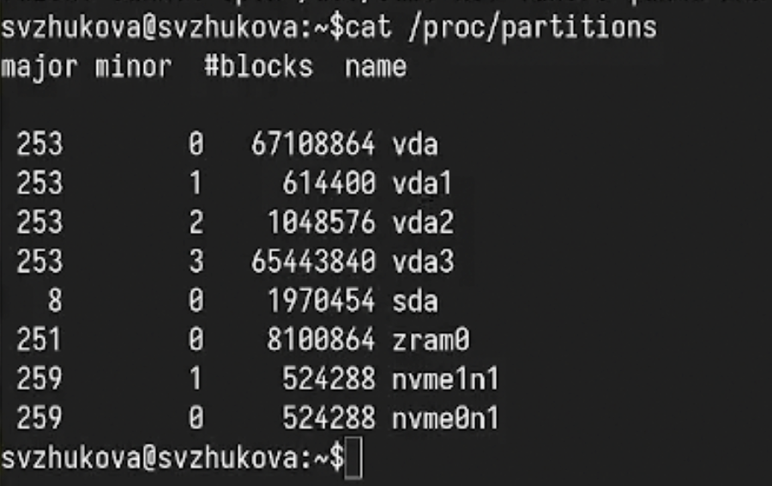
Рис. 7: Введем
Просмотрим информацию о добавленных разделах:(рис. 8).
Рис. 8: Просмотрим
Создание раздела подкачки
Получим полномочия администратора. Запустим fdisk: Нажмем n , чтобы добавить новый раздел. Нажмем Enter , чтобы принять первый сектор по умолчанию. После создания логического раздела введем w , чтобы записать изменения на диск и выйти из fdisk. Новый раздел теперь готов к использованию. Отформатируем раздел подкачки, используя команду (рис. 9).
Рис. 9: Отформатируем раздел подкачки
Для включения вновь выделенного пространства подкачки используем (рис. 10).
Рис. 10: Включение вновь выделенного пространства подкачки
Для просмотра размера пространства подкачки, которое в настоящее время выделено, введем (рис. 11).
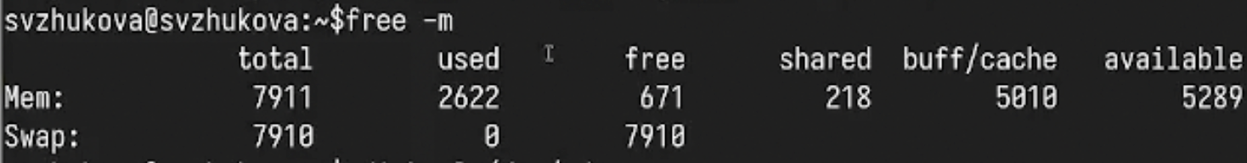
Рис. 11: Введем
Создание разделов GPT с помощью gdisk
В терминале с полномочиями администратора с помощью gdisk посмотрим таблицы разделов и разделы на втором добавленном вами ранее диске /dev/sdc (рис. 12).
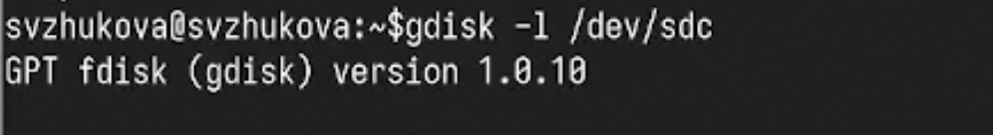
Рис. 12: Посмотрим
Создадим раздел с помощью gdisk (рис. 13).
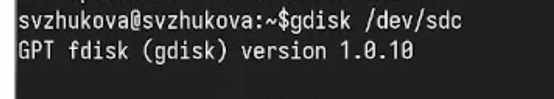
Рис. 13: Создадим
Программа gdisk попытается определить текущее разбиение диска, и если ничего не обнаружено, то будет создана таблица разделов GPT и соответствующее разбиение диска. Введем n , чтобы добавить новый раздел. Теперь вас попросят задать первый сектор. По умолчанию будет использоваться пер-вый сектор, доступный на диске, но также можно указать смещение. Нажмем Enter ,чтобы принять предлагаемый по умолчанию первый сектор. При запросе последнего сектора по умолчанию предлагается последний сектор, доступный на диске (создаётся раздел, который заполняет весь жёсткий диск). Теперь предлагается установить тип раздела. Теперь раздел создан (но ещё не записан на диск). Нажмем p , чтобы отобразить разбиение диска. Если текущее разбиение устраивает, нажмите w , чтобы записать изменения на диск. В третьей вкладке терминала создадим отдельный файл конфигурации для мониторинга отладочной информации
Обновим таблицу разделов (рис. 14).
Рис. 14: Обновим
Форматирование файловой системы XFS
В терминале с полномочиями администратора для диска dev/sdb1 создадим файловую систему XFS (рис. 15).
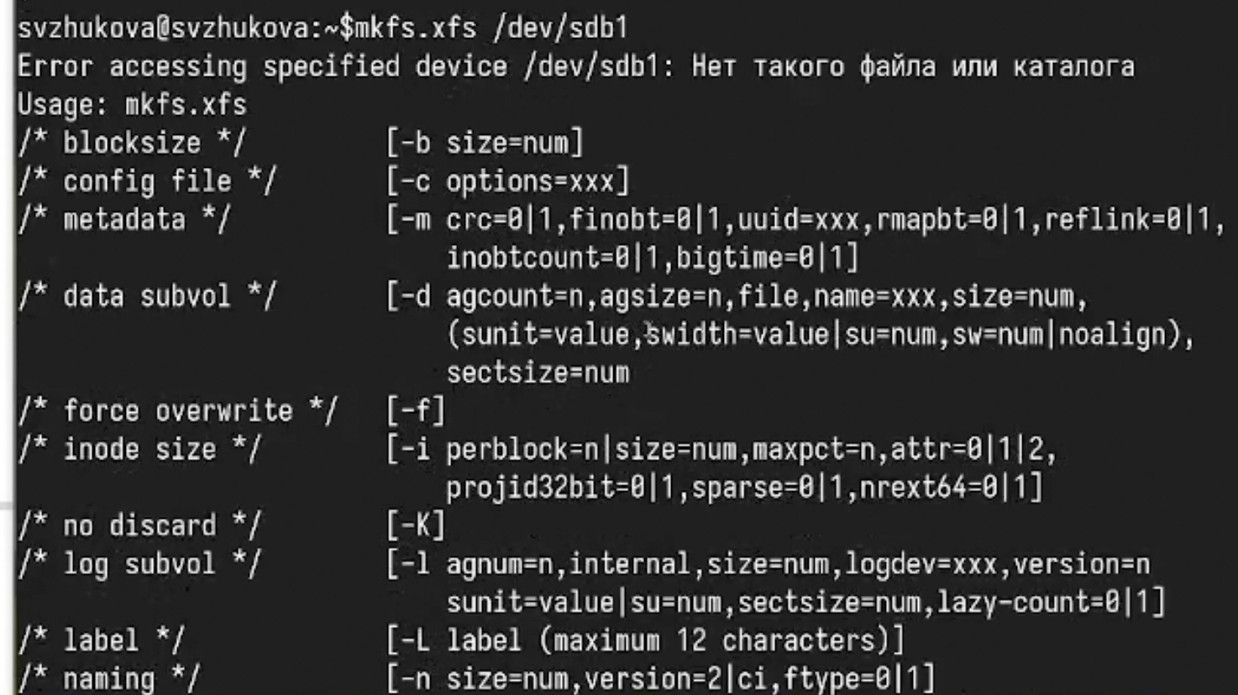
Рис. 15: Создадим файловую систему XFS
Для установки метки файловой системы в xfsdisk используем команду (рис. 16).
Рис. 16: Установка метки файловой системы
Форматирование файловой системы EXT4
В терминале с полномочиями администратора для диска dev/sdb5 создадим файловую систему EXT4 (рис. 17).
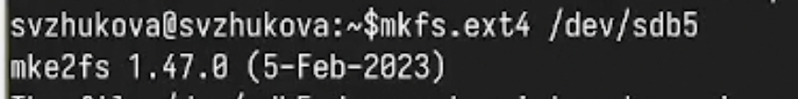
Рис. 17: Создадим файловую систему EXT4
Для установки метки файловой системы в ext4disk используем команду (рис. 18).
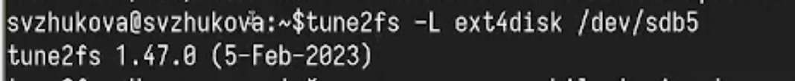
Рис. 18: Используем
Для установки параметров монтирования по умолчанию для файловой системы используем команду (рис. 19).
Рис. 19: Параметры монтирования по умолчанию
Ручное монтирование файловых систем
Для ручной установки файловой системы используется команда mount. Чтобы отключить смонтированную файловую систему, используется команда umount. Чтобы смонтировать файловую систему, используйте следующую команду mount /dev/sdb5 /mnt/tmp (рис. 20).
Рис. 20: Чтобы отмонтировать раздел, можно использовать umount либо с именем устройства, либо с именем точки монтирования.
Монтирование разделов с помощью /etc/fstab
В этом упражнении подмонтируем отформатированный раздел XFS /dev/sdb1, который был создан в предыдущих упражнениях. Создадим точку монтирования для раздела XFS /dev/sdb1: Посмотрим информацию об идентификаторах блочных устройств (UUID): Введем blkid /dev/sdb1 и затем используйте мышь, чтобы скопировать значение идентификатора UUID для устройства /dev/sdb1. Откройте файл /etc/fstab на редактирование и добавьте следующую строку (рис. 21).
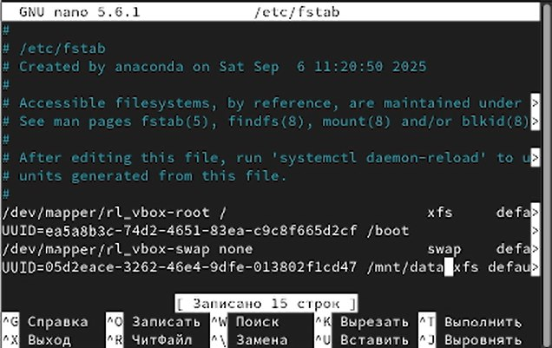
Рис. 21: В в реальном времени
Перед попыткой автоматического монтирования при перезагрузке рекомендуется проверить конфигурацию. Проверим, что раздел примонтирован правильно
Самостоятельная работа
Добавим две партиции на диск с разбиением GPT. Создадим оба раздела размером 100 MiB. Один из этих разделов должен быть настроен как пространство подкачки, другой раздел должен быть отформатирован файловой системой ext4. Настроим сервер для автоматического монтирования этих разделов. Установите раздел ext4 на /mnt/data-ext и установим пространство подкачки в качестве области подкачки. (рис. 22).
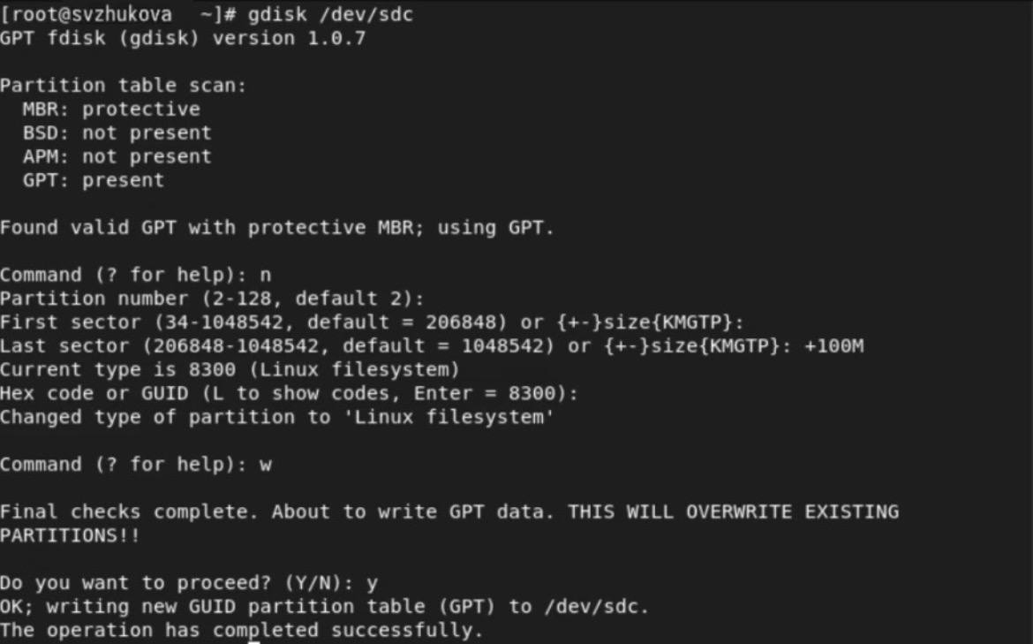
Рис. 22: Добавим две партиции на диск с разбиением GPT
Контрольные вопросы
- Какой инструмент используется для создания разделов GUID?
  - Инструмент для создания разделов GUID — это gdisk. Он предназначен для работы с GPT (GUID Partition Table).
- Какой инструмент применяется для создания разделов MBR?
  - Для создания разделов в MBR (Master Boot Record) используется fdisk или parted.
- Какой файл используется для автоматического монтирования разделов во время загрузки?
  - Файл, используемый для автоматического монтирования разделов во время загрузки, — это /etc/fstab.
- Какой вариант монтирования целесообразно выбрать, если необходимо, чтобы файловая система не была автоматически примонтирована во время загрузки?
  - В этом случае следует использовать вариант noauto в /etc/fstab. Этот параметр указывает системе не монтировать файловую систему автоматически.
- Какая команда позволяет форматировать раздел с типом 82 с соответствующей файловой системой?
  - Для форматирования раздела с типом 82 (Linux swap) используется команда:
  - mkswap /dev/sdXY
  - где /dev/sdXY — это нужный раздел.
- Вы только что добавили несколько разделов для автоматического монтирования при загрузке. Как можно безопасно проверить, будет ли это работать без реальной перезагрузки?
  - Для проверки можно использовать команду:
  - mount -a
  - Эта команда попытается смонтировать все файловые системы, указанные в /etc/fstab.
- Какая файловая система создаётся, если вы используете команду mkfs без какой-либо спецификации файловой системы?
  - Если использовать mkfs без спецификации, по умолчанию создаётся файловая система ext2.
- Как форматировать раздел EXT4?
  - Для форматирования раздела в файловую систему EXT4 используется команда:
  - mkfs.ext4 /dev/sdXY
  - где /dev/sdXY — это нужный раздел.
- Как найти UUID для всех устройств на компьютере?
  - Чтобы найти UUID для всех устройств, можно использовать команду:
  - blkid

3 Выводы
Мы получили навыки создания разделов на диске и файловых систем и навыки монтирования файловых систем.

